COÂNG NÔÏ A.THAÉNG CONT THÖÙ 02/2011
Ngaøy xuaát: 04.03.2011
---o0o---

1. Soá löôïng haøng xuaát cont 02 ngaøy 04/03/2011 nhö sau:

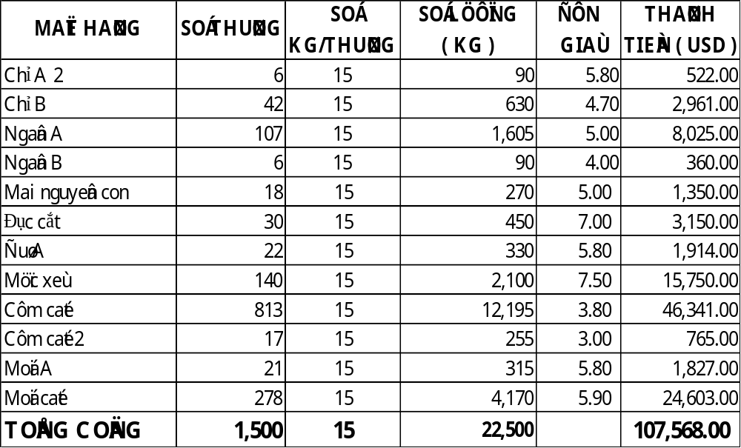
2. Tieàn chieáu xaï cont 02/2011: 218.00 USD * 1 = 218.00 USD
TỔNG CỘNG: 218.00 + 107,568.00 = 107,786.00 USD
ĐẾN NGÀY 23/02/2011 AN LẠC NỢ ANH THẮNG LÀ:
57,077.00 – 58,000.00 = 923 USD
ANH THẮNG CHUYỂN: 40,000 USD (Tiền ngoài 04/03/2011)
VẬY ĐẾN NGÀY 04/03/2011 ANH THẮNG CÒN NỢ AN LẠC LÀ:
107,786.00 – 923 – 40,000 = 66,863.00 USD

